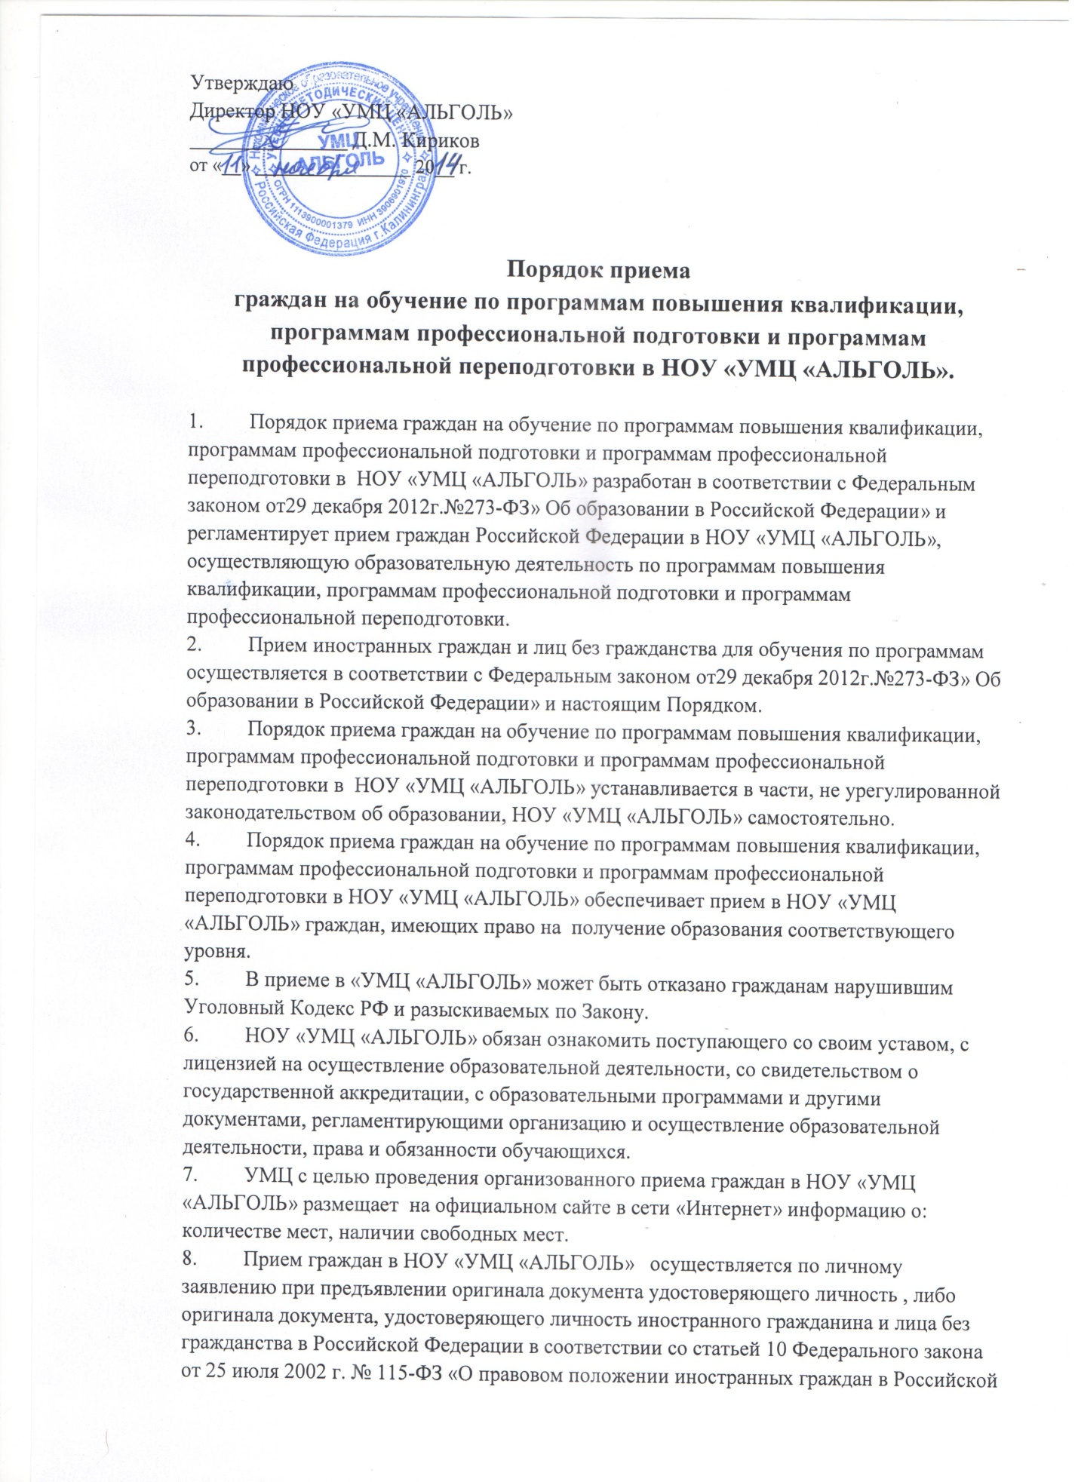
Федерации», либо по заявлению организации, желающей обучить своих сотрудников, с полным списком сотрудников, наименованием предмета обучения, формой обучения, заверенному оригинальной подписью директора и печатью организации. «УМЦ «АЛЬГОЛЬ» может осуществлять прием указанных заявлений в форме электронного документа.
В заявлении указываются следующие сведения:
а) фамилия, имя, отчество (последнее - при наличии)
б) дата и место рождения
в) СЧЕТ ОБ ОПЛАТЕ услуг (согласно прейскуранту)
г) адрес места жительства
д) контактные телефоны
Примерная форма заявления размещается на официальном сайте в сети «Интернет».
9. Требование предоставления других документов в качестве основания для приема учащихся не допускается.
10. Счет об оплате за обучение предоставляется не позднее начала занятий по заявленной дисциплине согласно расписанию.

